关于征订《道路运输安全驾驶口袋书》的通知
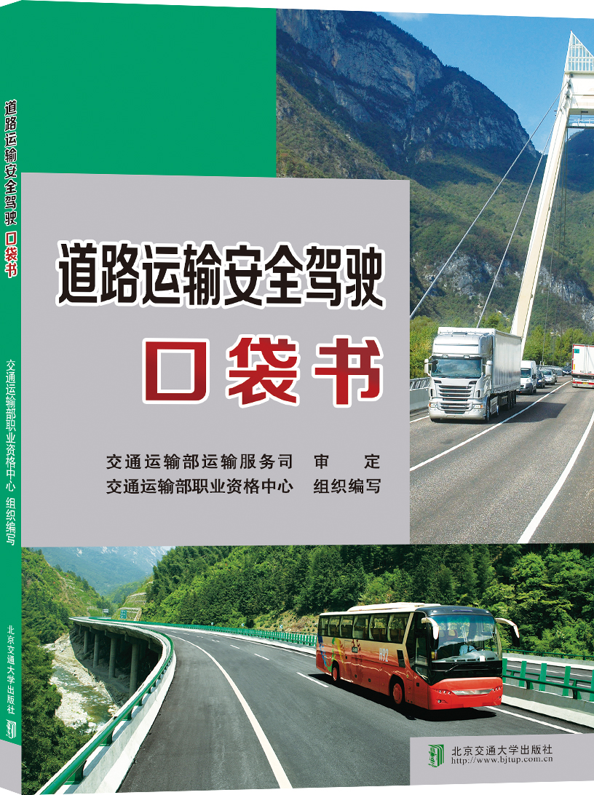
为了加强道路运输驾驶员安全教育，不断提高道路运输驾驶员从业素质，根据《交通运输部、公安部、安全监管总局关于印发2017年“道路运输平安年”活动方案的通知》（交运发〔2017〕31号）和交通运输部关于印发《深入开展平安交通专项整治行动方案的通知》（交安监发〔2017〕76号），我社编写了《道路运输安全驾驶口袋书》（简称《口袋书》），经交通运输部运输服务司审定，2017年11月出版发行。
《口袋书》按道路运输19个典型情境进行编排，内容紧扣安全驾驶主题，以图说话，对危险源辨识、防御性驾驶和应急处置等核心知识进行拓展和细化，方便驾驶员即查、即看、即用，旨在有效培养和提升驾驶员的安全责任意识和安全素质，通过“以案说法”警示教育驾驶员安全驾驶、防范事故发生。可作为组织开展驾驶员安全教育培训的重要配套措施和继续教育的补充学习资料。

各单位如需购买，请填写道路运输安全驾驶口袋书征订回执，回传至联系人。

征 订 回 执
……………………请填写后加盖单位公章， 款到发货…………………
书 名 |  |  | 价 格 |  | 折扣 | 订购数量 |  | 总 金 额
《道路运输安全驾驶口袋书》 |  |  | 定价10元
订购单位名称
订购单位地址
联 系 人 |  | 电话 |  |  |  |  | 传真
是否要发票：是 否 |  | 发票  抬头 |  |  |  |  | 纳税人 识别号
订购数量1000册以上可享受90折优惠，订购数量3000册以上可享受80折优惠
联系电话：010-51686424。
手 机：13810275162（同微信）
QQ: 1187807407
联 系 人：郗珍妹

